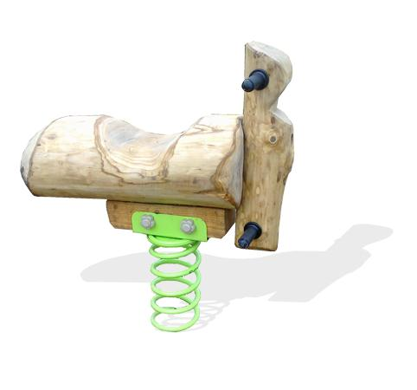
Descrizione:
Gioco a molla in interamente realizzato in legno
massiccio di castagno scortecciato, montato su molla
in acciaio speciale temperato ad alta resistenza.
L'ancoraggio a terra avviene tramite un telaio di
acciaio zincato a caldo
QUESTA STRUTTURA NON RICHIEDE L'UTILIZZO DI
PAVIMENTAZIONE ANTITRAUMA, SE INSTALLATA SU
PRATO
Categoria: Giochi a molla
Codice: EP01030

